

**SEGUNDO INFORME MENSUAL DE ACTIVIDADES**

**Presentado por:**

**Juan Camilo Torres Pernía**

**C.C. 1.107.091.822**

**Contratista de Internacionalización Empresarial**

**Unidad Económica y de Competitividad**

**Internacionalización Empresarial**

**Cámara de Comercio de Cali**

**1 de enero de 2023**

# Preámbulo

Dando cumplimiento al **Contrato No. CM-2022-09-039,** el cual tiene por objeto **“Prestación de servicios para el apoyo, estructuración y planeación de proyectos, en base a la investigación de mercados, realización y coordinación de actividades de formación empresarial del área de internacionalización y actividades administrativas”** en el cual se plantean como entregables **“Tres (3) informes mensuales de avance de actividades … y un (1) informe final de actividades”** se presenta el siguiente informe de actividades:

# Registro de reuniones

A continuación, se encuentra la tabla que describe las reuniones sostenidas durante este mes.

## Tabla de reuniones de equipo y con otras entidades

|  |  |  |  |
| --- | --- | --- | --- |
| **Reunión** | **Motivo** | **Fecha** | **Contacto** |
| Capacitación manejo de TEAMS para solicitud de casos a la mesa de servicios de TI | Capacitación con el propósito de usar la herramienta Aranda para la solicitud de casos TI. | 05 de diciembre de 2022 | Equipo de TI  Personal de la CCC |
| Reunión Proyecto Estrategia Internacionalización Macrosnacks | Reunión con propósito de socializar el proyecto de internacionalización para el clúster de Macrosnacks donde el área de internacionalización apoyará. | 05 de diciembre de 2022 | Equipos de internacionalización y clúster de Macrosnacks de la CCC |
| Liquidación Destinos - foco CCB | Reunión citada por Colombia Productiva con el fin de tener el concepto de la Cámara de Comercio de Bogotá con respecto a la liquidación. | 06 de diciembre de 2022 | Equipos de internacionalización, asuntos legales y contabilidad de la CCC  Colombia Productiva  Cámara de Comercio Bogotá |
| Reunión de Equipo | Reunión con el propósito de informar sobre las actividades en curso del equipo de Internacionalización. | 07 de diciembre de 2022 | Equipo de internacionalización de la CCC |
| Seguimiento llamadas Estrategia Internacionalización Macrosnacks - #1 | Reunión con el fin de hacer seguimiento al levantamiento de datos para el proyecto de Macrosnacks. | 14 de diciembre de 2022 | Equipos de internacionalización y clúster de Macrosnacks de la CCC |
| Reunión estrategias IC para Macrorrueda 95 | Reunión con el propósito de establecer una estrategia entre las áreas de Clusters e Internacionalización para la participación de empresas en la Macrorueda 95. | 27 de diciembre de 2022 | Equipos de internacionalización y clústers de la CCC |

# Avance en la estructuración de proyectos para llevar a cabo en el año 2023 del área de Internacionalización Empresarial

## Planeación | Proyecto de Certificados

Junto a Mateo Arango, Analista económico, se continuó la planeación de un proyecto enfocado a otorgar certificaciones internacionales a empresas locales. Por eso, hasta la fecha se ha realizado un directorio de certificaciones internacionales para varios sectores, se ha trabajado en una presentación preliminar para el proyecto y se han revisado alguna propuesta de consultores en esta materia.

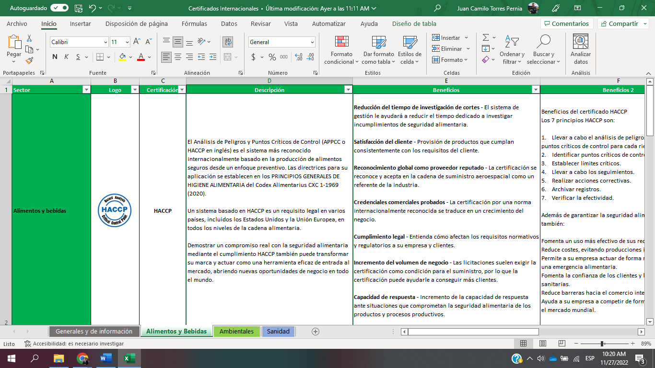

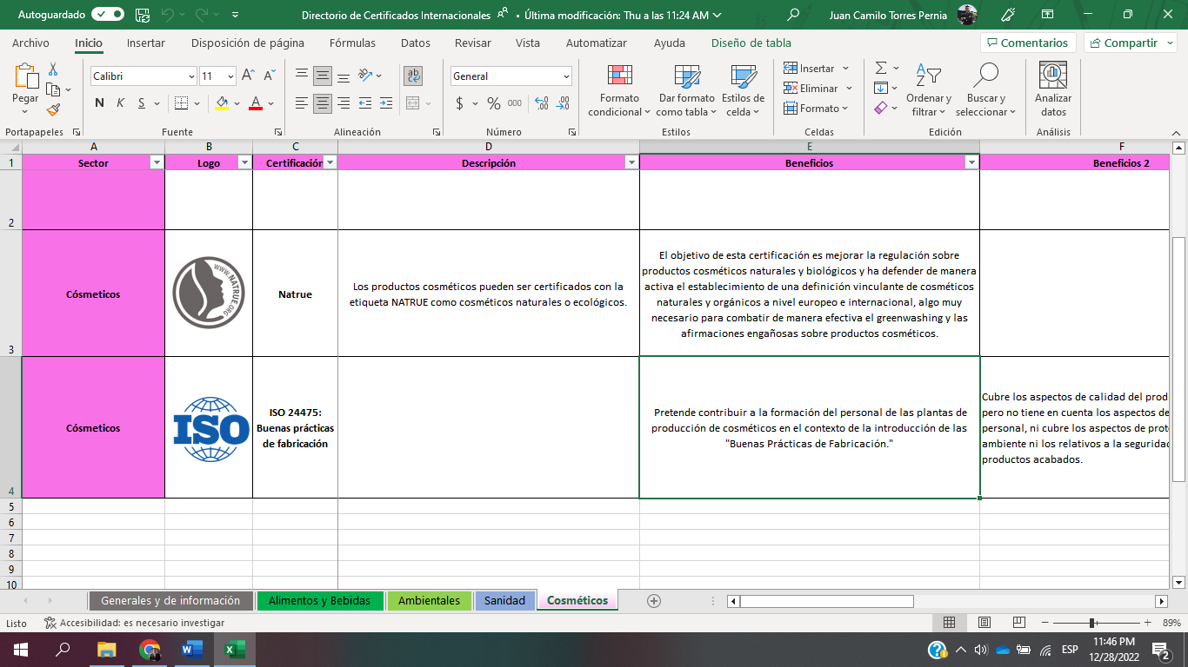

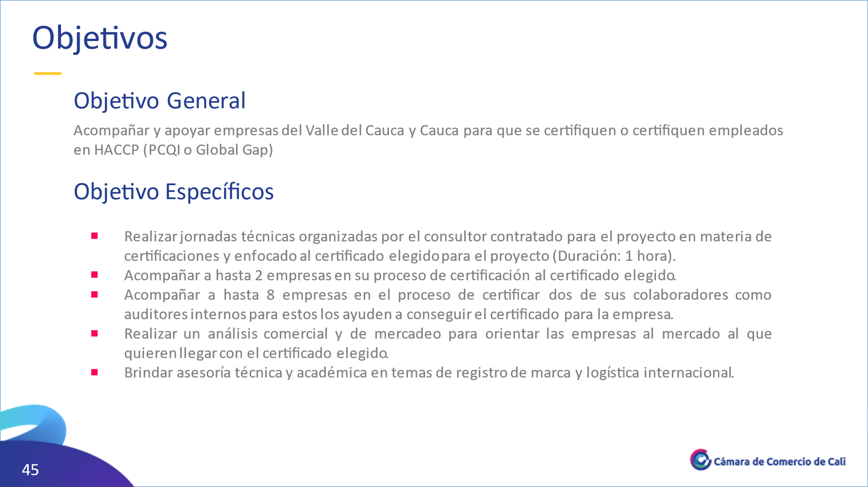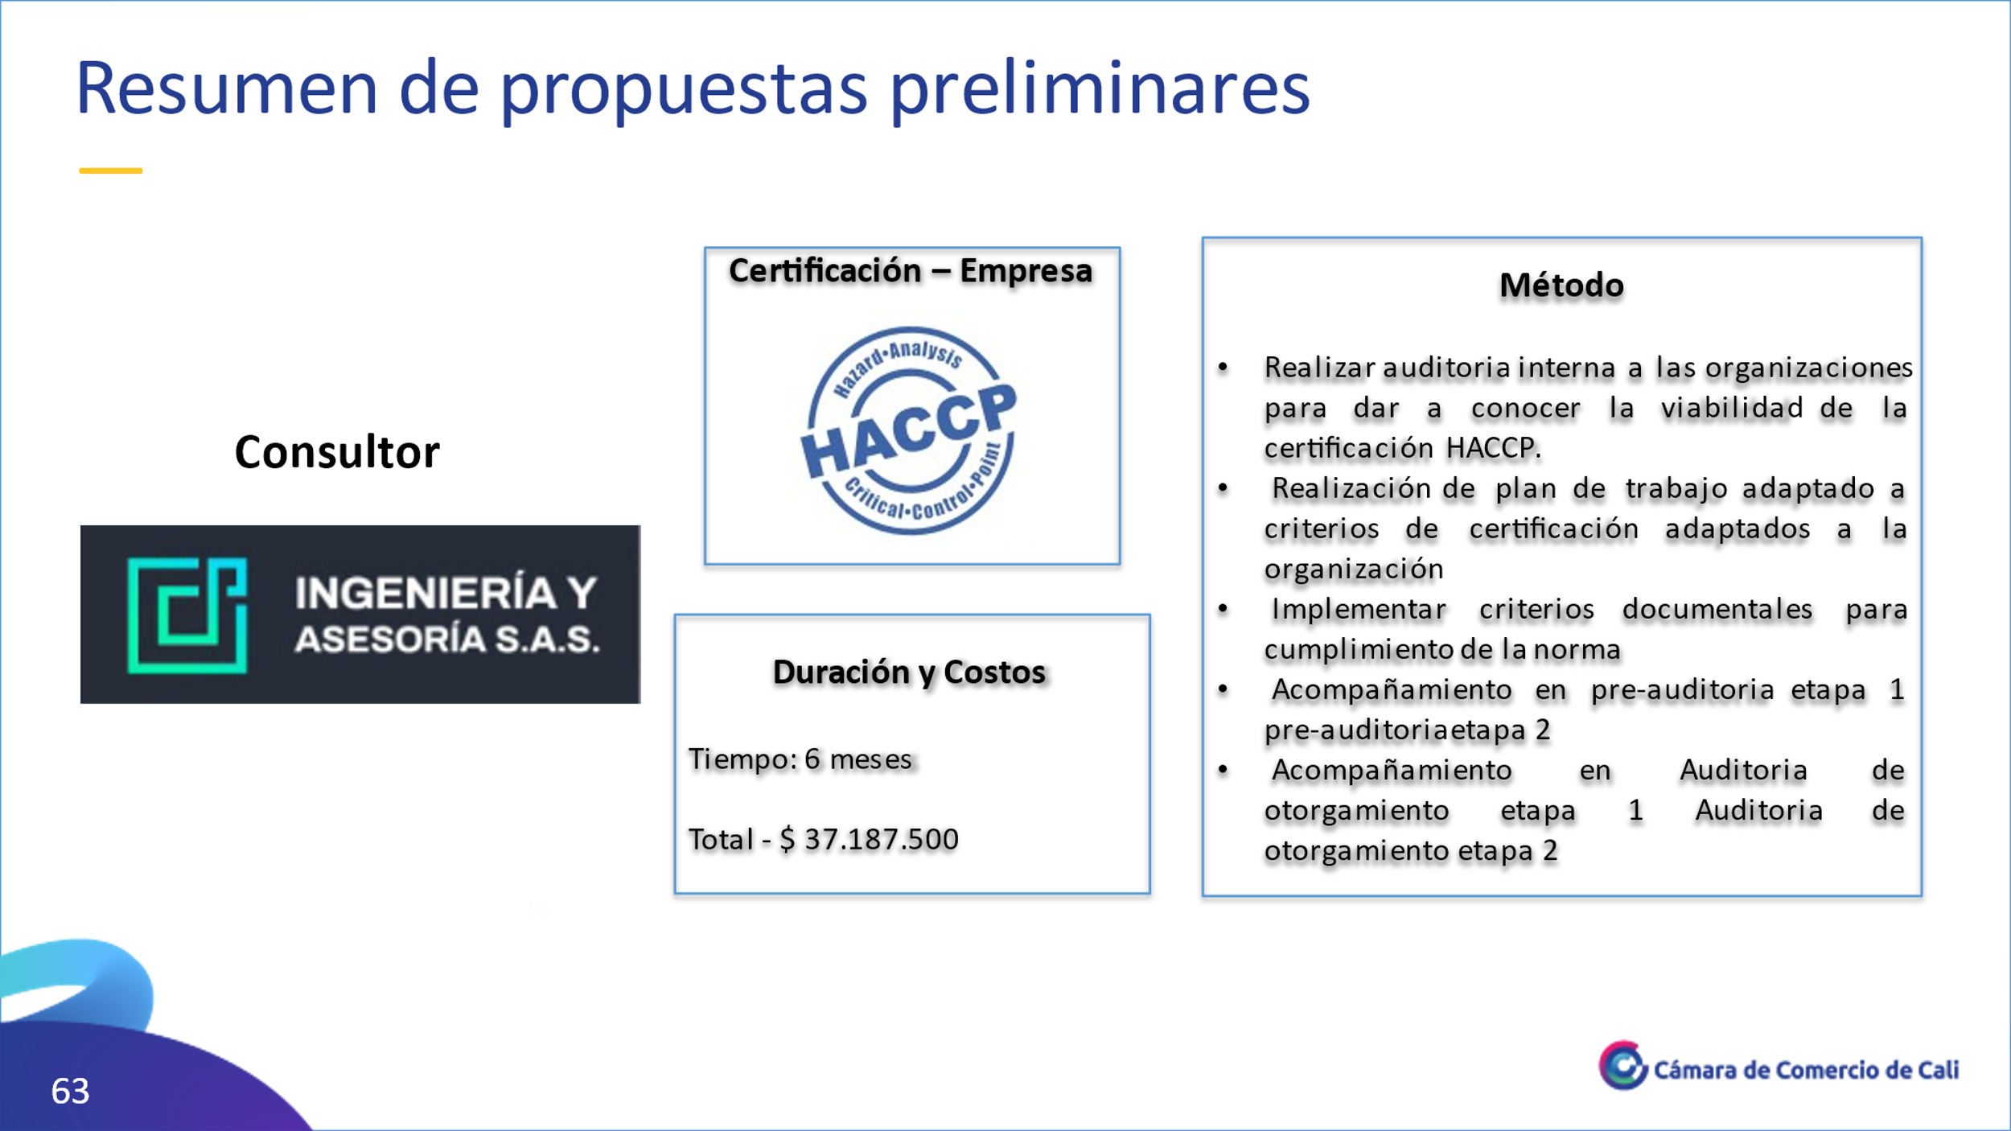

## Proyecto de Internacionalización Clúster Macrosnacks

Para el año 2031 el clúster de Macrosnacks tiene como meta duplicar las exportaciones para las empresas del sector, por esto, emprendió un proyecto en el que el área de Internacionalización ha brindado su apoyo. Así, durante diciembre se asignaron 22 empresas a cada miembro del equipo, donde se debía informar y hacer seguimiento sobre el diligenciamiento de un formato diagnóstico para determinar su preparación para exportar. Así, se ha establecido contacto con los empresarios por medio de llamadas, mensajería de WhatsApp y correo electrónico.

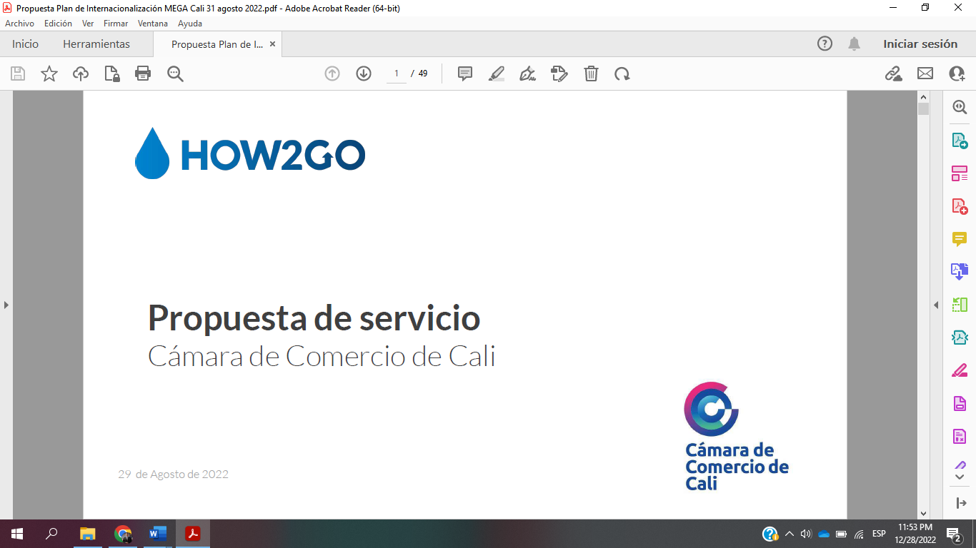

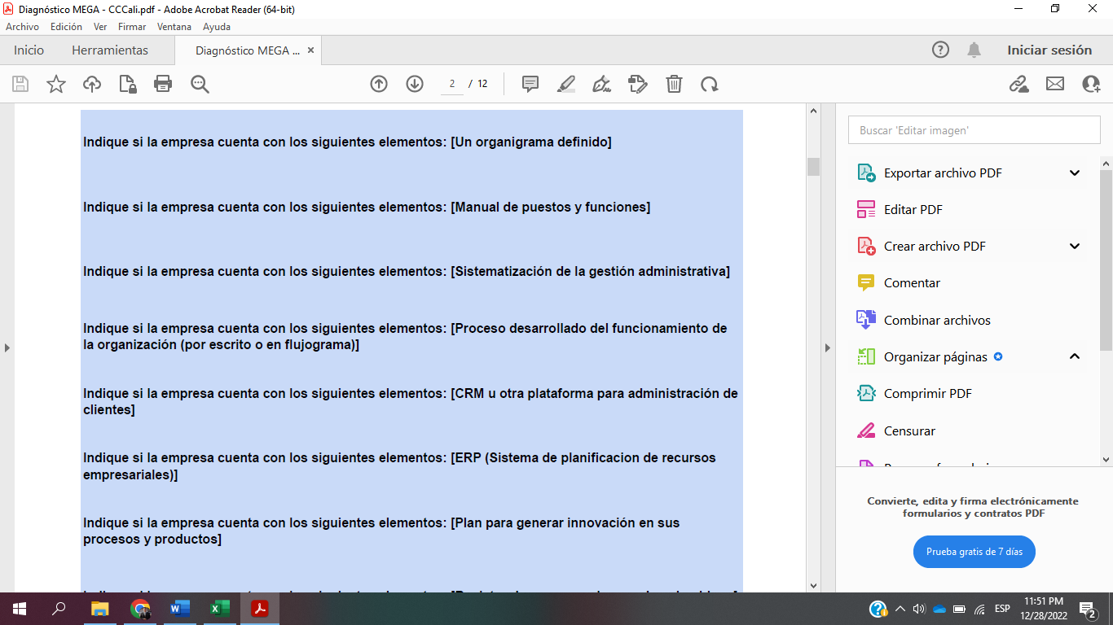

# Estudios de Mercado en el marco del proyecto Destino Digital que haya realizado durante ese mes

Actualmente el proyecto Destino Digital se encuentra cancelado debido a la reestructuración de la estrategia de la Cámara de Comercio de Cali.

# Informes Económicos y Presentaciones realizadas para el área de Internacionalización Empresarial

## Corrección informe de cierre al proyecto “Destino Emiratos Árabes Unidos”

En diciembre, se terminaron las correcciones al informe final del Destino Emiratos Árabes Unidos en el marco del programa “Más Productividad, Más Destinos”.

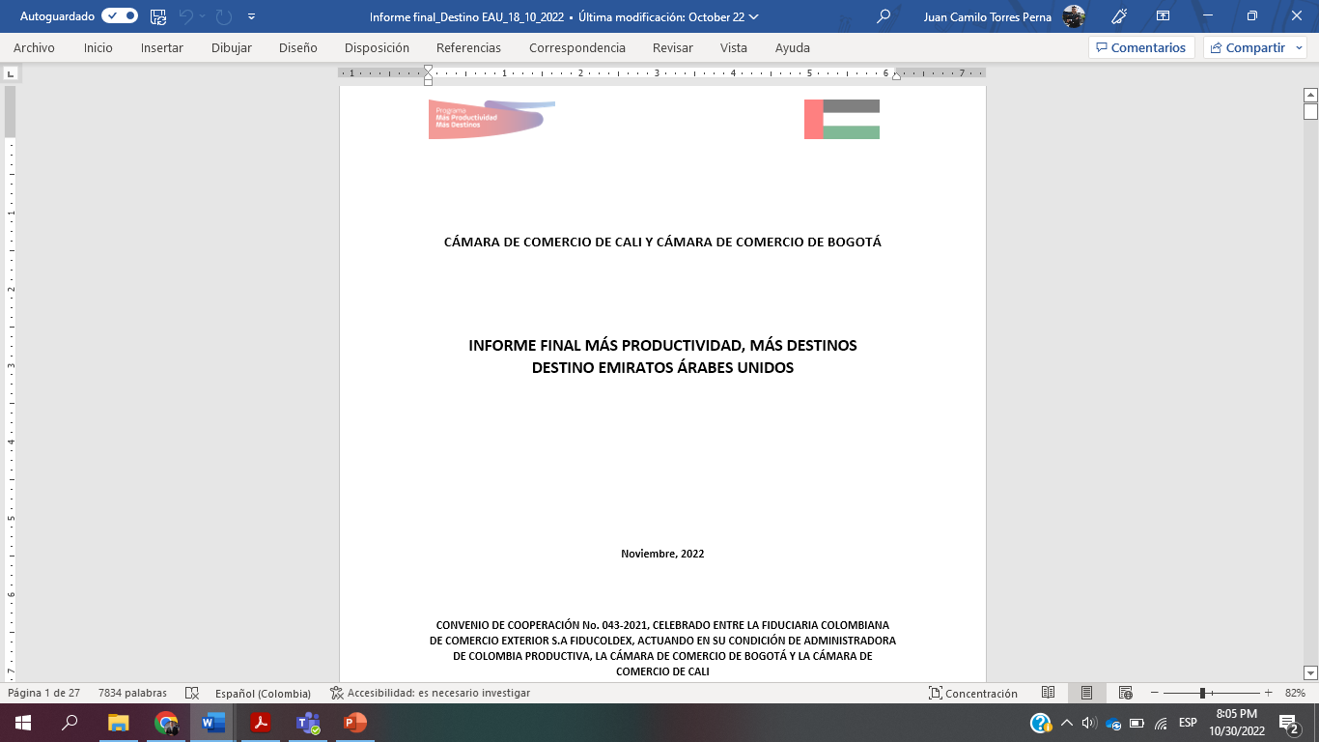

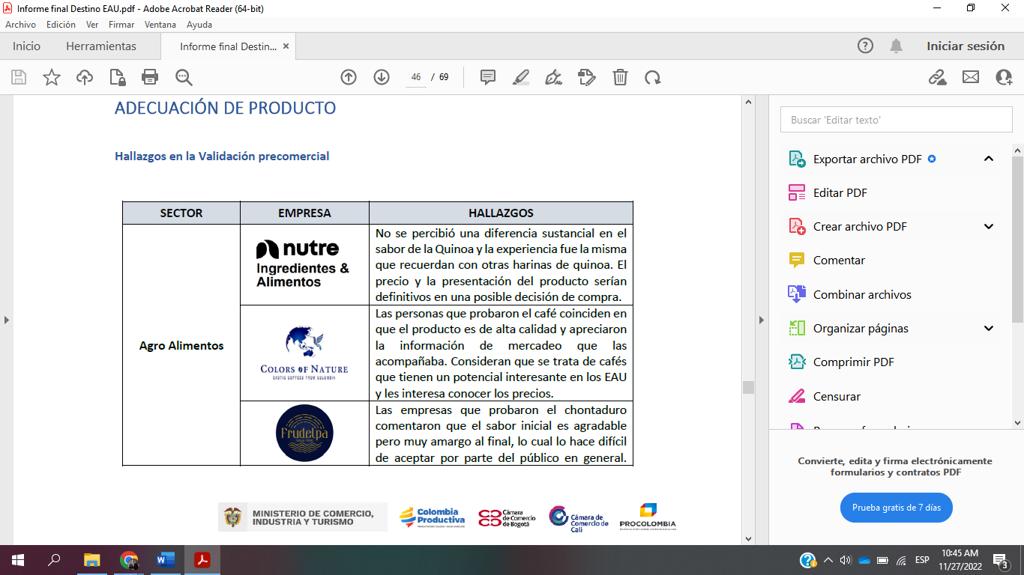

# Descripción de las Actividades de Formación que haya ejecutado o esté apoyando durante ese periodo de tiempo

En el mes de diciembre no se ejecutaron actividades de formación. Sin embargo, se apoyó la realización del Evento de cierre de proyectos de Clusters e Internacionalización, especialmente contactando empresarios del Destino EAU y consolidando información sobre los logros de este destino.

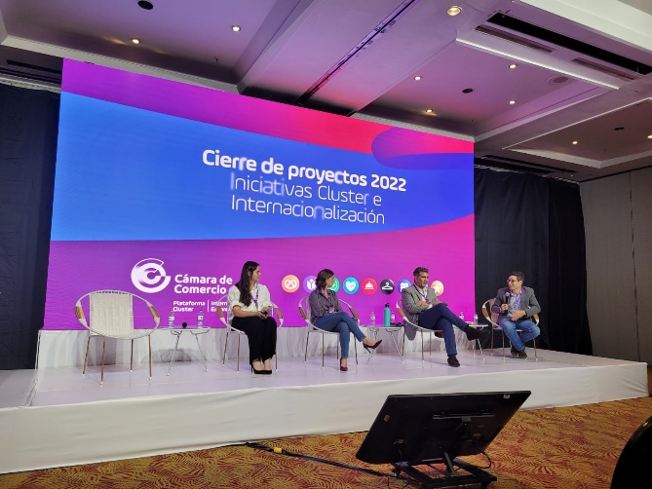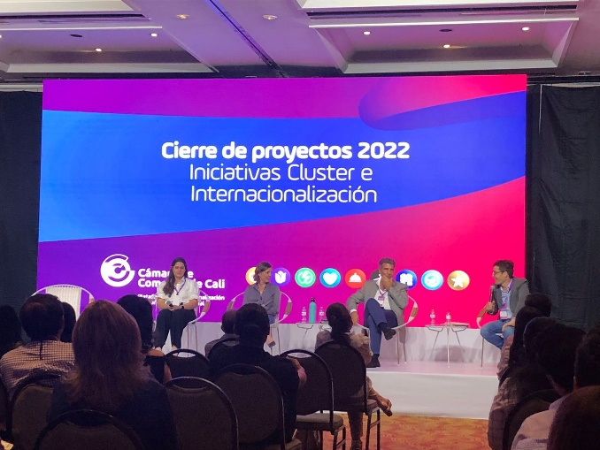

# Otras actividades

* Seguimiento al pago de las cuotas pendientes de la empresa Frudelpa. En diciembre la empresa culminó todos sus pagos en el marco del programa “Más Productividad, Más Destinos”.

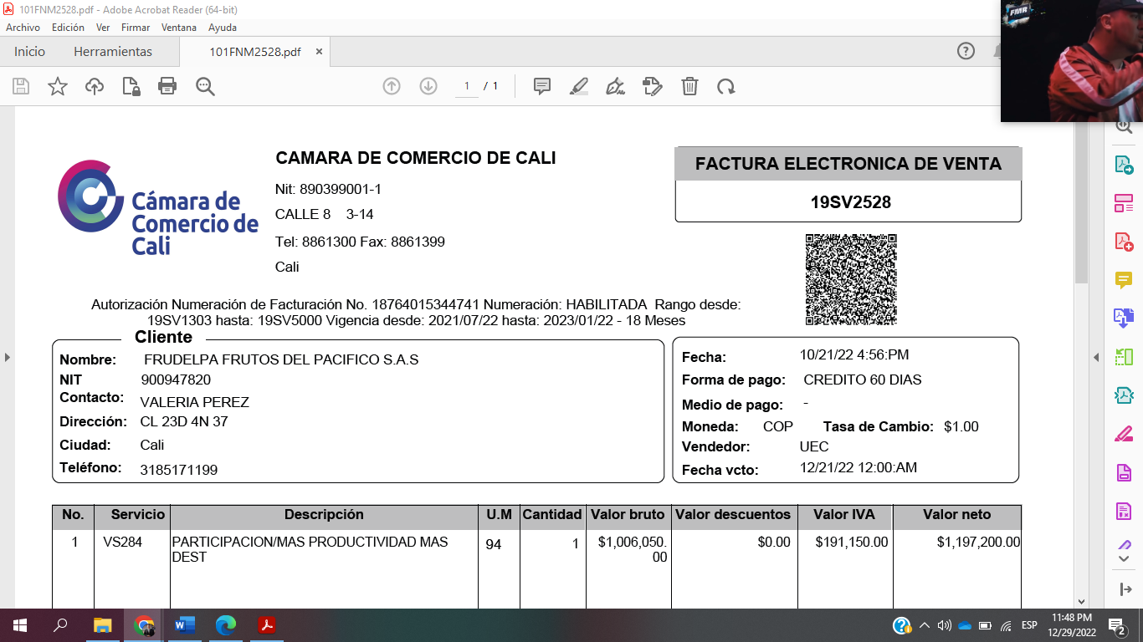

# Actividades en desarrollo

* Continuar con la planeación de la propuesta para el proyecto de certificados.
* Continuar con el seguimiento al diagnóstico del proyecto de Macrosnacks.
* Continuar con apoyo a la Macrorueda 95 junto al área de Clústers.

# Anexos

**Planilla Integrada de Liquidación de Aportes (PILA).**

**Juan Camilo Torres Pernía**

**C.C: 1.107.091.822**

**Contratista de Internacionalización Empresarial**